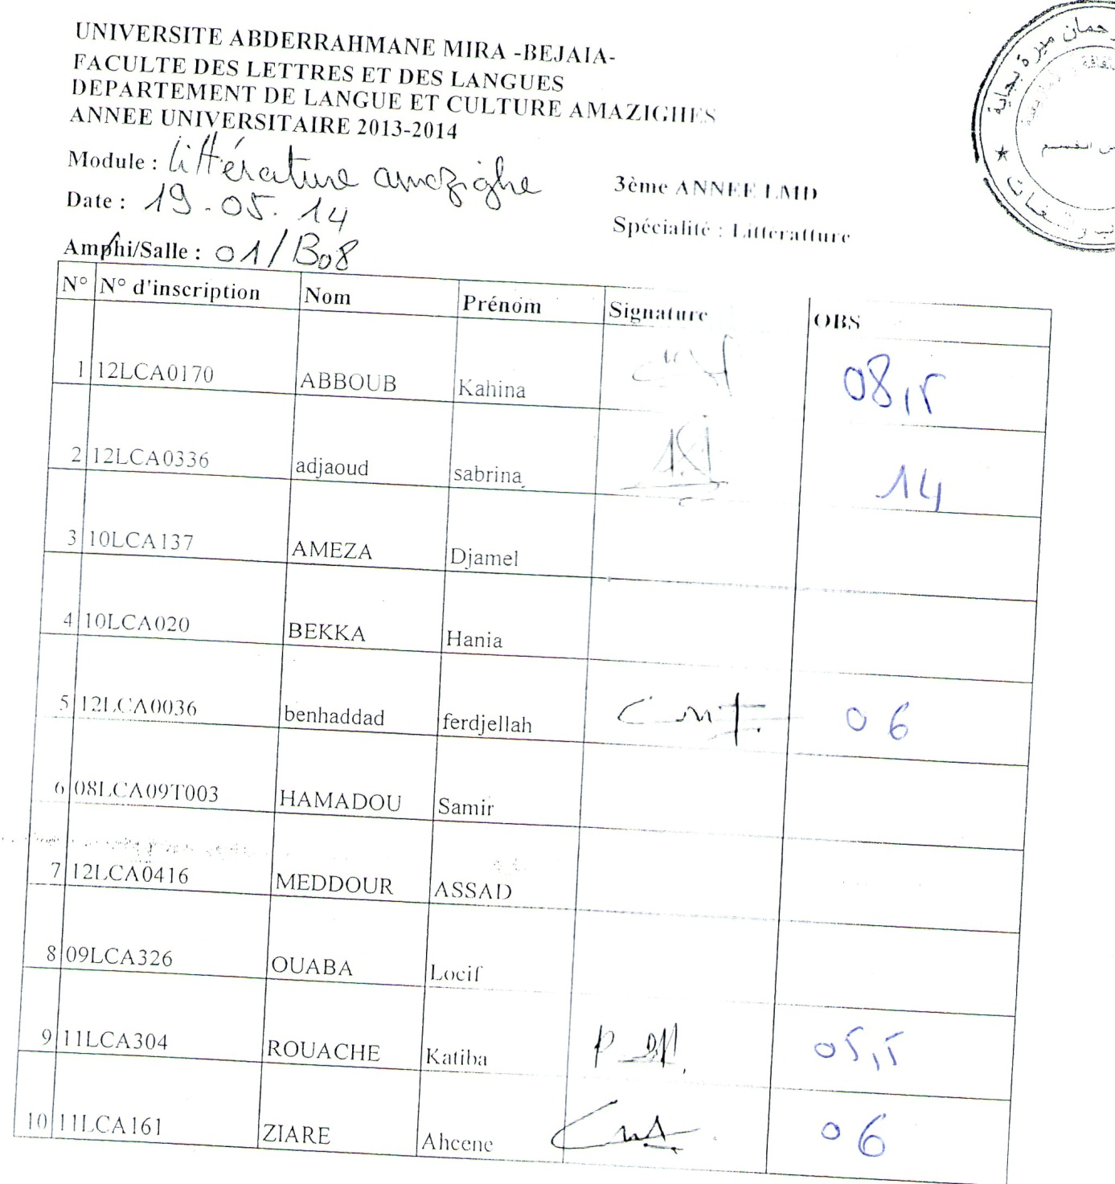
Tamawt : Awali n twerqin, ass n ttlata, 03-06-2014 ghef 11: 00, tazeqqa 28 Azday 03. (S. 28, Bloc 3)

